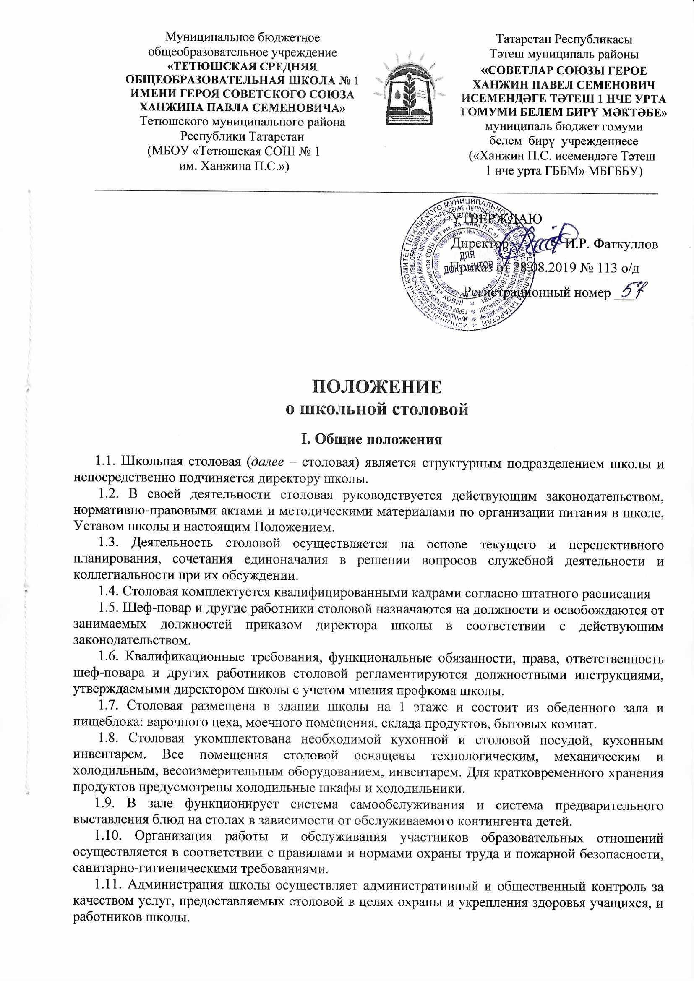

II. Цель и задачи

2.1. Целью деятельности столовой является обеспечение полноценным, качественным и сбалансированным горячим питанием учащихся и работников школы.
2.2. Основные задачи:
- своевременное обеспечение качественным питанием учащихся и работников школы;
- продажа полуфабрикатов, кулинарных и кондитерских изделий (при наличии разрешения);
- улучшение качества питания, ассортимента блюд;
- обеспечение высокой эффективности производства и культуры обслуживания посетителей столовой, внедрение новой техники и технологий, прогрессивных форм обслуживания и организации труда, в том числе на основе использования современных информационных технологий;
- разработка и предоставление администрации школы предложений по совершенствованию производственно-хозяйственной и торгово-обслуживающей деятельности столовой.

III. Основные функции

3.1. Планирование, организация и обеспечение питанием учащихся и работников школы.
3.2. Обеспечение высокого качества приготовления пищи и высокой культуры обслуживания посетителей.
3.3. Обеспечение питанием гостей школы в период проведения олимпиад, конкурсов, соревнований, товарищеских встреч и других подобных мероприятий.
3.4. Ведение учета и своевременное представление отчетности о производственно-хозяйственной деятельности столовой.
3.5. Контроль за качеством приготовления пищи, соблюдением правил торговли, ценообразования и требований по охране труда, состоянием трудовой и производственной дисциплины, санитарно-техническим состоянием производственных и торгово-обслуживающих помещений.
3.6. Осуществление в пределах своей компетенции иных функций в соответствии с целями и задачами, стоящими перед столовой.

IV. Права

4.1. Шеф-повар столовой имеет право:
- получать поступающие в школу документы и иные информационные материалы по своему профилю деятельности для ознакомления, систематизированного учета и использования в работе;
- запрашивать и получать от администрации школы, классных руководителей информацию, необходимую для выполнения возложенных на столовую задач и функций;
- вносить предложения по совершенствованию форм и методов работы столовой;
- участвовать в подборе и расстановке кадров по своему профилю деятельности;
- вносить предложения администрации школы по повышению квалификации, поощрению и наложению взысканий на работников столовой;
- участвовать в совещаниях при рассмотрении вопросов, отнесенных к компетенции столовой
4.2. Контролирующие органы имеют право:
- посещать и осматривать помещения по приготовлению и приему пищи;
- запрашивать и получать от классных руководителей или ответственных лиц материалы по вопросам организации питания;
- требовать от директора школы отстранения от работы лиц, допустивших нарушения в организации питания;
- предоставлять на рассмотрение администрации школы поощрения ответственных лиц за организацию питания.

V. Организация управления

5.1. Столовую возглавляет шеф-повар, на должность которого назначается лицо, имеющее среднее профессиональное образование и стаж работы по специальности не менее 1 года или начальное профессиональное образование и стаж работы по специальности не менее 3 лет.
5.2. Шеф-повар столовой:
- руководит всей деятельностью столовой, несет персональную ответственность за своевременное и качественное выполнение возложенных на столовую задач и функций;
- осуществляет в пределах своей компетенции функции управления (планирования, органи-зации, мотивации, контроля), принимает решения, обязательные для всех работников столовой;
- распределяет функциональные обязанности и отдельные поручения между сотрудниками столовой, устанавливает степень их ответственности, при необходимости вносит предложения директору школы об изменении должностных инструкций подчиненных ему работников;
- вносит администрации школы предложения по совершенствованию работы столовой, оптимизации ее структуры и штатной численности;
- участвует в перспективном и текущем планировании деятельности столовой, а также подготовке приказов, распоряжений и иных документов, касающихся возложенных на столовую задач и функций;
- принимает необходимые меры для улучшения материально-технического и информационного обеспечения, условий труда работников столовой;
- участвует в подборе и расстановке кадров столовой, вносит администрации школы предложения о поощрении и наложении дисциплинарных взысканий на работников столовой, направлении их на переподготовку и повышение квалификации;
- совершенствует систему трудовой мотивации работников столовой;
- осуществляет контроль за исполнением подчиненными работниками своих должностных обязанностей, соблюдением трудовой дисциплины и деятельностью столовой в целом.
5.3. В период отсутствия шеф-повара столовой его обязанности исполняет назначенный приказом директора школы другой работник.
5.4. Шеф-повар столовой или лицо, исполняющее его обязанности, имеют право подписи документов, направляемых от имени столовой по вопросам, входящим в ее компетенцию.

VI. Ответственность

6.1. Директор школы несет ответственность в пределах своей компетенции перед обществом, обучающимися, их родителями (иными законными представителями) за организацию и результаты деятельности школьной столовой, а также:
- за учет и контроль поступивших бюджетных и внебюджетных средств;
- за своевременное заключение договоров на поставку продуктов питания;
- за своевременное проведение текущего ремонта помещений пищеблока и зала столовой;
- за наличие и состояние мебели в столовой, обеспечение столовой технологическим оборудованием, кухонным инвентарем и посудой, моющими и чистящими средствами в соответствии с нормативами;
- за обеспечение спецодеждой и средствами индивидуальной защиты работников столовой.
6.2. Работники столовой несут персональную ответственность за надлежащее исполнение возложенных на них должностных обязанностей.
6.3. Шеф-повар столовой несет персональную ответственность за:
- выполнение возложенных на столовую функций и задач;
- за соблюдение технологии и качества приготовления пищи;
- организацию работы столовой, своевременное и квалифицированное выполнение приказов, распоряжений, поручений вышестоящего руководства, действующих нормативно-правовых актов по своему профилю деятельности;
- рациональное и эффективное использование материальных, финансовых и кадровых ресурсов;
- состояние трудовой и исполнительской дисциплины в столовой, выполнение ее работниками своих функциональных обязанностей;
- ведение документации, предусмотренной действующими нормативно-правовыми документами;
- соблюдение работниками столовой правил внутреннего распорядка, санитарно-противо-эпидемического режима, противопожарной безопасности, требований правил охраны труда;
- предоставление в установленном порядке достоверной статистической и иной информации о деятельности столовой;
- готовность столовой к работе в условиях чрезвычайных ситуаций.
6.3. За ненадлежащее исполнение должностных обязанностей и нарушение трудовой дисциплины работники столовой несут ответственность в порядке, предусмотренном действующим законодательством.
6.4. За ненадлежащее исполнение настоящего Положения, других нормативных документов, регулирующих данный вопрос, директор школы несет ответственность в соответствии с действующим законодательством.

VII. Делопроизводство

7.1. Наличие соответствующих документов:
- удостоверения качества и безопасности пищевых продуктов;
- документы санитарно-ветеринарной экспертизы;
- документы изготовителя, поставщика пищевых продуктов, подтверждающих их происхождение, сертификата соответствия, декларация о соответствии;
- Книга отзывов и предложений.
7.2. Наличие журналов:
- Журнал бракеража пищевых продуктов и продовольственного сырья;
- Журнал бракеража готовой пищевой продукции;
- Журнал учета температурного режима холодильного оборудования;
- Журнал учета температуры и влажности в складских помещениях;
- Журнал учета неисправностей технологического и холодильного оборудования;
- Журнал контроля состояния здоровья персонала (гигиенический журнал);
- Ведомость контроля за рационом питания.
7.3. Наличие ежедневного меню, примерного (циклического) меню на две возрастные группы 7-11 лет и старше 12 лет, и два сезона осенне-зимний и весенне-летний; технологических карт.
7.4. Бухгалтерский учет операций по питанию:
- учет продуктов питания должен обеспечить полную сохранность продуктов и тары во время их приема, хранения, отпуска и списания;
- продукты на производстве столовой учитываются в суммовом выражении;
- доставка продуктов питания в школьную столовую осуществляется поставщиками, с которым и заключается договор;
- всю необходимую документацию ведет шеф-повар столовой и бухгалтер централизованной бухгалтерии (ЦБ);
- главный бухгалтер ЦБ контролирует и проверяет своевременность, полноту и правильность ведения всей документации шеф-поваром столовой и бухгалтером;
- списание продуктов питания производится по отчетам, составляемых ежедневно шеф-поваром столовой в соответствии с действующими требованиями (накладная, акт, меню, заборный лист, ведомость по учету количества питающихся);
- в конце месяца шеф-повар составляет справку в целом по школе на основании табельной посещаемости учащихся, питание которых организовано за счет средств бюджета. Справка подписывается директором школы и вместе с табелем передается в бухгалтерию.

VIII. Заключительные положения

8.1. Положение утверждается и вводится в действие приказом директора школы.
8.2. Изменения и дополнения в настоящее Положение вносятся в случае необходимости, утверждаются и вводятся в действие приказом директора школы и регистрируются в установленном порядке.
8.3. Положение действует бессрочно, до принятия Положения в новой редакции.

